1.如图为远距离输电示意图，发电机的输出电压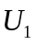和输电线的电阻和理想变压器匝数均不变，且n₁∶n₂= n₃∶n₄，当用户消耗的功率增大时，下列表述正确的是( )
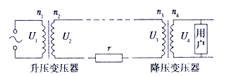
A．用户的总电阻增大
B．用户两端的电压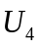减小
C．U₁∶U₂= U₃∶U_{,4}
D．用户端增加的功率等于升压变压器多输入的功率
【参考答案】BC
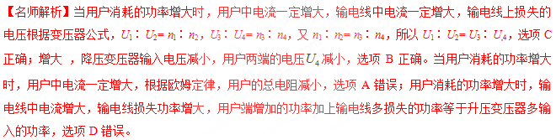
2．某供电系统是由交流发电机输出电压和副线圈匝数可调的变压器组成，如图所示。图中R₀表示输电线的电阻。则( )
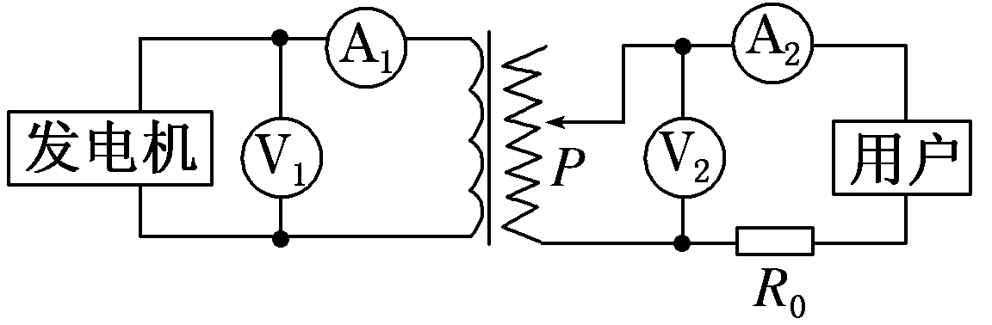
A．当电压表V₁示数减小，而用电器负载不变时，不改变触头位置，电流表A₁示数增大
B．当电压表V₁示数减小，而用电器负载不变时，适当上移触头P，可使电流表A₂示数不变
C．当电压表V₁示数不变，而用电器负载增加时，不改变触头位置，电流表A₁示数不变
D．当电压表V₁示数不变，而用电器负载增加时，适当上移触头P，电流表A₁示数一定减小
【参考答案】B
【名师解析】在不改变触头位置时，V₁读数减小导致V₂读数减小，负载电阻不变，导致I₂减小，I₁减小，A错误；电压关系为＝，减小U₁同时增大n₂可以使得U₂不变，I₂不变，B正确；U₁不变，又不改变触头位置则U₂不变，此时增加负载(即减小负载电阻)，I₂增大，从而I₁增大，C错误；根据＝，在U₁不变时，上移触头，U₂增大，此时增加负载，I₂增大，从而I₁增大，D错误。
3．某小型水电站的电能输送示意图如图所示，发电机通过升压变压器T₁和降压变压器T₂向R₀＝11 Ω的纯电阻用电器供电。已知输电线的总电阻R＝10 Ω，T₂的原、副线圈匝数比为4∶1，用电器两端的电压为u＝220sin 100πt(V)，将T₁、T₂均视为理想变压器。下列说法正确的是( )
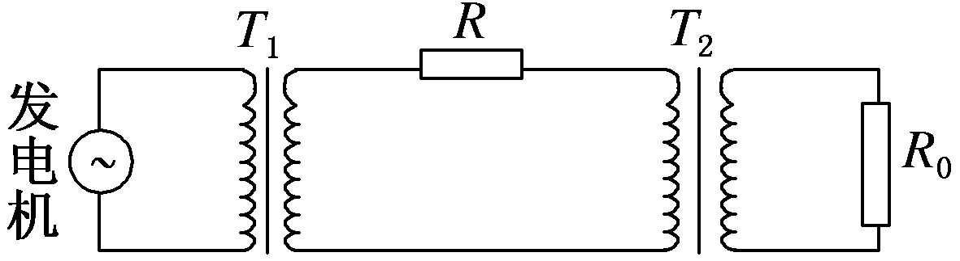
A．降压变压器的输入功率为4 400 W
B．升压变压器中电流的频率为100 Hz
C．输电线消耗的功率为500 W
D．当用电器的电阻减小时，输电线消耗的功率减小
【参考答案】A
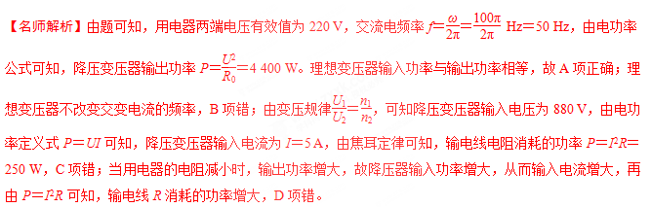
4．如图所示，甲是远距离输电线路的示意图，乙是发电机输出电压随时间变化的图像，则( )
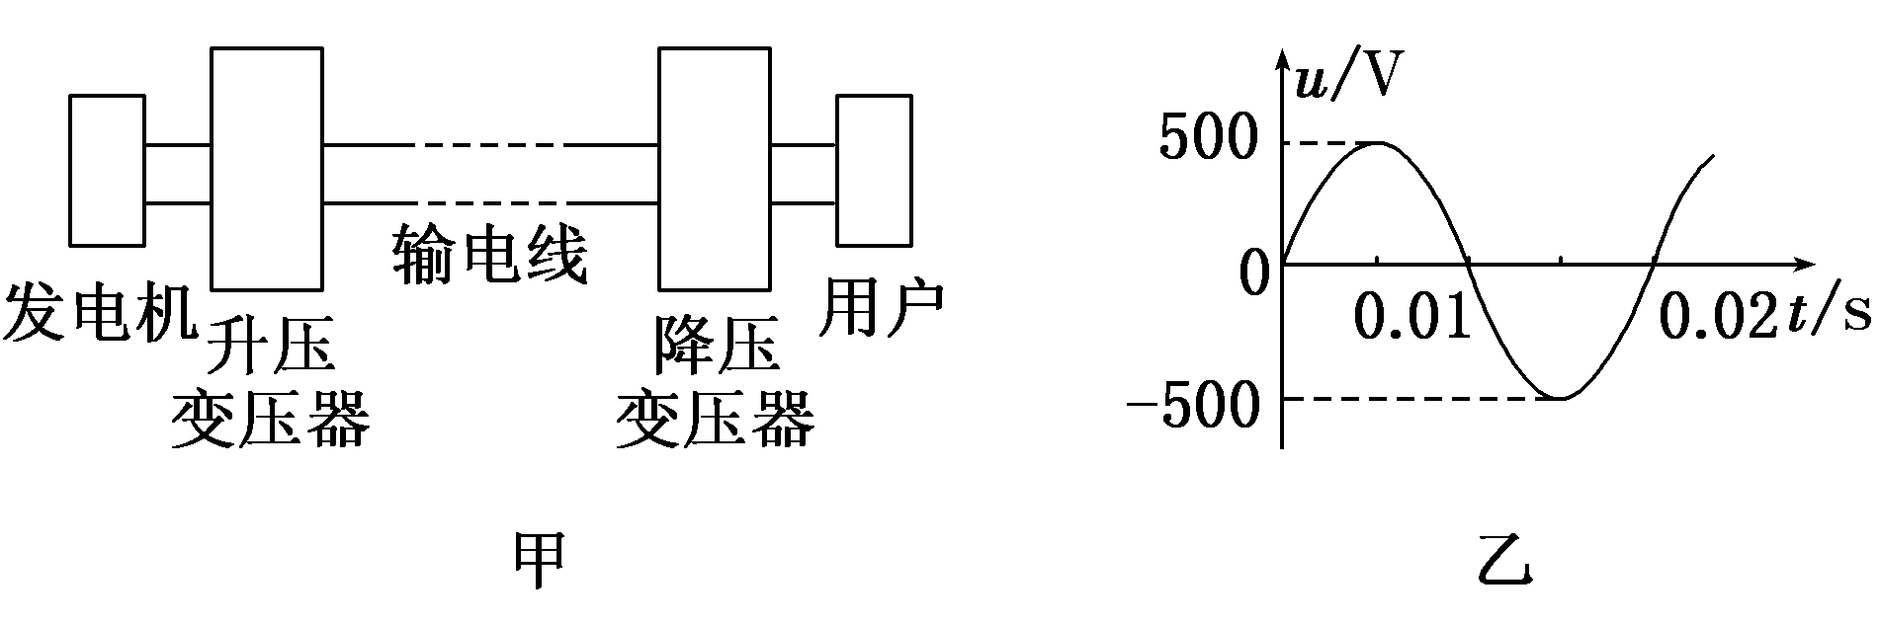
A．用户用电器上交流电的频率是100 Hz
B．发电机输出交流电的电压有效值是500 V
C．输电线的电流只由降压变压器原副线圈的匝数比决定
D．当用户用电器的总电阻增大时，输电线上损失的功率减小
【参考答案】D
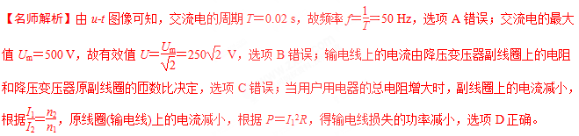
5．图甲是远距离输电线路的示意图，图乙是发电机输出电压随时间变化的图象，则( )
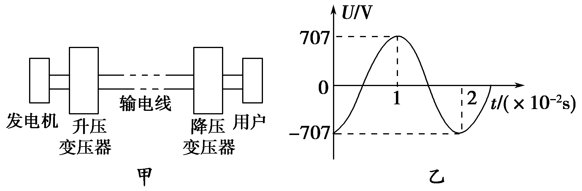
A．发电机输出交流电压的有效值约为500 V
B．用户用电器上交变电流的频率是100 Hz
C．输电线的电流只由升压变压器原、副线圈的匝数比决定
D．当用户用电器的总电阻减小时，输电线上损失的功率增大[来源:学#科#网]
【参考答案】AD
【名师解析】由正弦交流电最大值和有效值的关系可知，发电机输出交流电压的有效值约为500 V，选项A正确。正弦交流电的周期为0.02s，频率为50Hz，用户用电器上交变电流的频率是50 Hz，选项B错误。输电线的电流由降压变压器原、副线圈的匝数比和用户用电器的总电阻决定，选项C错误。当用户用电器的总电阻减小时，降压变压器输出电流增大，输电线上电流增大，输电线上损失的功率增大，选项D正确。
6．某小型水电站的电能输送示意图如图所示，发电机通过升压变压器T₁和降压变压器T₂向R₀＝11 Ω的纯电阻用电器供电。已知输电线的总电阻R＝10 Ω，T₂的原、副线圈匝数比为4∶1，用电器两端的电压为u＝220 sin 100πt(V)，将T₁、T₂均视为理想变压器。下列说法正确的是( )
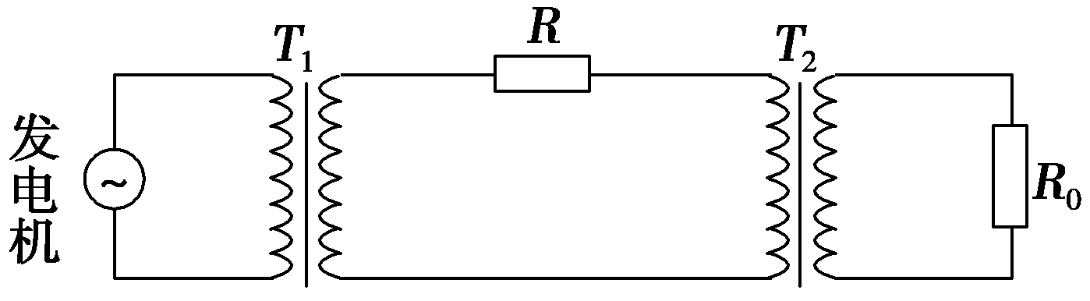
A．降压变压器的输入功率为4 400 W
B．升压变压器中电流的频率为100 Hz
C．输电线消耗的功率为500 W
D．当用电器的电阻减小时，输电线消耗的功率减小
【参考答案】A
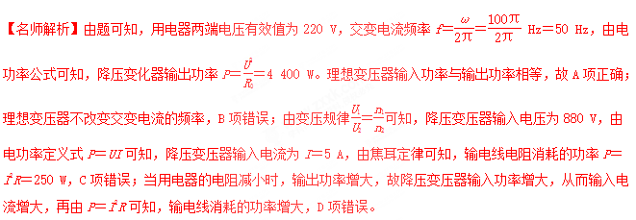
8.有一台内阻为1 Ω的发电机，供给一个学校照明用电，如图所示，升压变压器匝数比为1∶4，降压变压
器匝数比为4∶1，输电线的总电阻R=4 Ω，全校共有22个班，每班有“220 V 40 W的电灯6盏，若保证电灯全部正常发光，则不正确的有（ ）
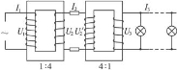
A．发电机输出功率为5280W
B．发电机电动势250V
C．输电效率是97%
D．若想提高输电效率，则可以提高升压变压器匝数比，且同时降低降压变压器匝数比
【参考答案】A
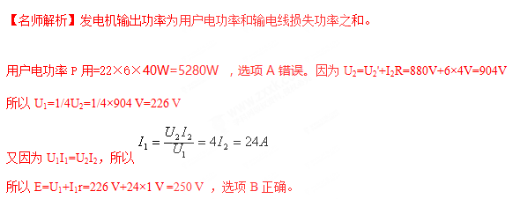
对降压变压器：U₂'I₂=U₃I₃=nP_{灯}=22×6×40W=5280W
而U₂'=4·U₃=4×220 V=880 V
所以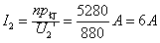
对升压变压器：U₁I₁=U₂I₂=I₂²R+U₂'I₂=6²×4 W+5 280W=5 424W
所以P_{出}=5 424W。输电效率η=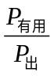=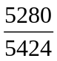×100%=97%，选项C正确。若想提高输电效率，则可以提高升压变压器匝数比，且同时降低降压变压器匝数比，选项D正确。
9．如图甲为远距离输电示意图，变压器均为理想变压器。升压变压器原副线圈匝数比为l： 100，其输入电压如图乙所示，远距离输电线的总电阻为100。降压变压器右侧部分为一火警报警系统原理图，其中R₁为一定值电阻，R₂为用半导体热敏材料制成的传感器，当温度升高时其阻值变小。电压表V显示加在报警器上的电压（报警器未画出）。未出现火警时，升压变压器的输入功率为750kW。下列说法中正确的有
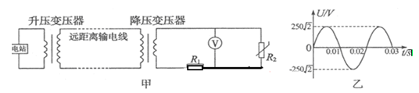
A．降压变压器副线圈输出的交流电频率为50Hz
B．远距离输电线路损耗功率为180kW
C．当传感器R₂所在处出现火警时，电压表V的示数变大
D．当传感器R₂所在处出现火警时，输电线上的电流变大
【参考答案】AD
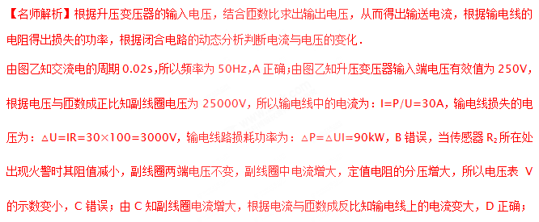
10.如图所示为某发电站电能输送示意图。已知发电机的输出电压、输电线的电阻及理想升压、降压变压器匝数均不变。若用户电阻R0减小，下列说法正确的是
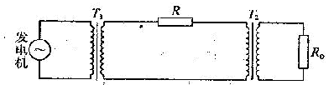
A. 发电机的输出功率减小
B．输电线上的功率损失减小
C．用户得到的电压减小
D．输电线输电电压减小
【参考答案】C
